2023年度

盐边县航务海事中心单位决算

目录

公开时间：2024年10月28日

第一部分单位概况1

一、主要职责1

二、机构设置1

第二部分 2023年度单位决算情况说明3

一、收入支出决算总体情况说明3

二、收入决算情况说明3

三、支出决算情况说明4

四、财政拨款收入支出决算总体情况说明5

五、一般公共预算财政拨款支出决算情况说明5

六、一般公共预算财政拨款基本支出决算情况说明8

七、财政拨款“三公”经费支出决算情况说明9

八、政府性基金预算支出决算情况说明9

九、国有资本经营预算支出决算情况说明10

十、其他重要事项的情况说明10

第三部分名词解释11

第四部分附件14

第五部分附表15

一、收入支出决算总表15

二、收入决算表15

三、支出决算表15

四、财政拨款收入支出决算总表15

五、财政拨款支出决算明细表15

六、一般公共预算财政拨款支出决算表15

七、一般公共预算财政拨款支出决算明细表15

八、一般公共预算财政拨款基本支出决算明细表15

九、一般公共预算财政拨款项目支出决算表15

十、政府性基金预算财政拨款收入支出决算表15

十一、国有资本经营预算财政拨款收入支出决算表15

十二、国有资本经营预算财政拨款支出决算表15

十三、财政拨款“三公”经费支出决算表15

# 

# 第一部分 单位概况

## 主要职责

（1）认真宣传贯彻、执行国家有关水上交通安全的政策、法规，贯彻执行“安全第一、预防为主”的方针，制定贯彻执行的具体措施，传布水上交通安全的经验和教训，严格遵守海事行政执法守则。

（2）严格按照海事法律法规开展日常工作的检查，发现违法行为，按照相关规定移交执法大队，由执法大队按照相关法律违法进行查处。

（3）维护水上交通秩序，保障人民群众生命、财产安全。监督船舶的船员配备，对船舶进出港口进行安全检查及签证工作，查出安全隐患督促整改。

（4）指导乡（镇）船管机构的业务工作，定期对船管员开展业务培训，并对船员进行法规宣传教育。

（5）负责辖区内水上交通事故的现场组织施救，并及时、认真、公正的调查处理水上交通事故及船舶污染水域事故。办理船舶交通事故的统计，编制报表。

（6）负责海事各项基础工作的原始资料、报表、台帐、档案的健全和管理工作。

（7）完成上级交办的其它工作。

## 二、机构设置

## 盐边县航务海事中心为参照公务员法管理的事业单位，是下属二级预算单位，无内设机构。

# 第二部分 2023年度单位决算情况说明

1. 收入支出决算总体情况说明

2023年度收、支总计均为**115.69**万元。与2022年度相比，收、支总计各增加26.84万元，增长30.21%。主要变动原因是正常变动。

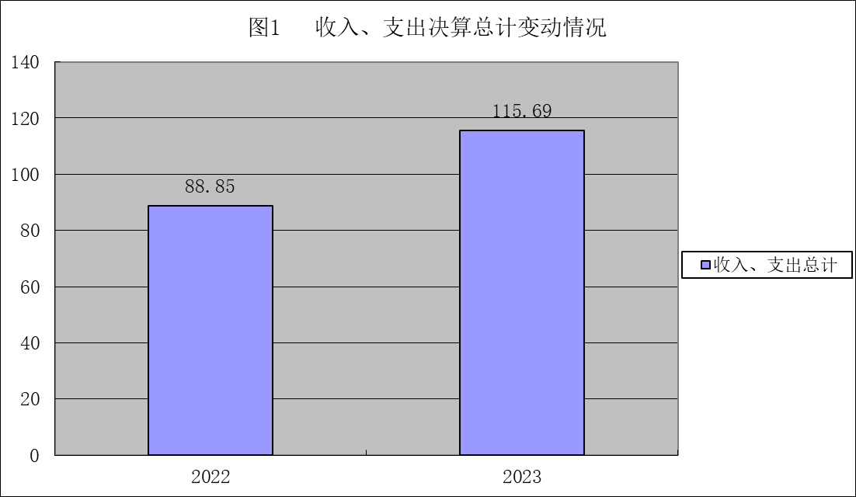

（图1：收、支决算总计变动情况图）（柱状图）

1. 收入决算情况说明

2023年度本年收入合计**115.69**万元，其中：一般公共预算财政拨款收入**115.69**万元，占**100%**。

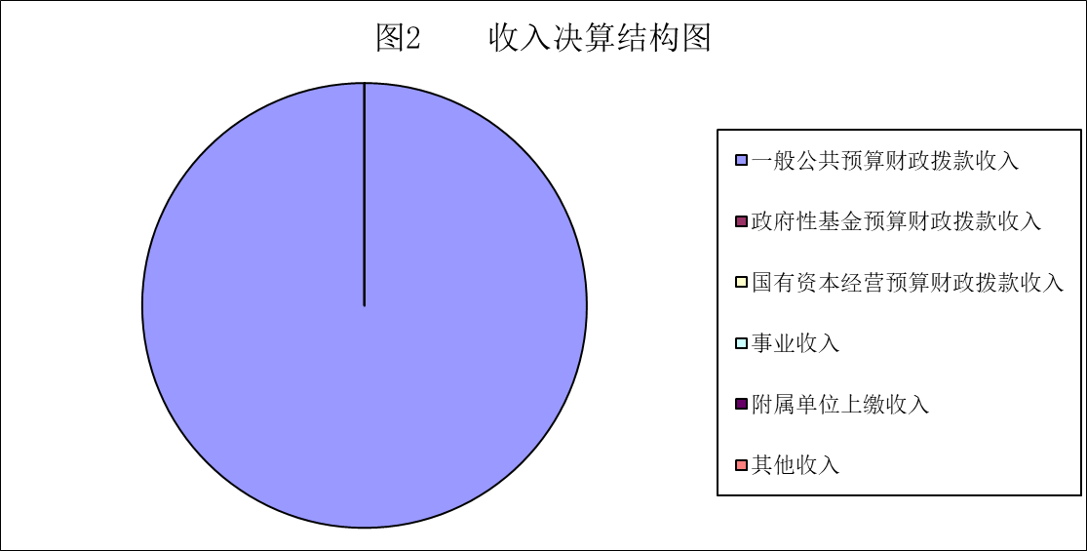

（图2：收入决算结构图）（饼状图）

1. 支出决算情况说明

2023年度本年支出合计**115.69**万元，其中：基本支出**115.69**万元，占**100**%。

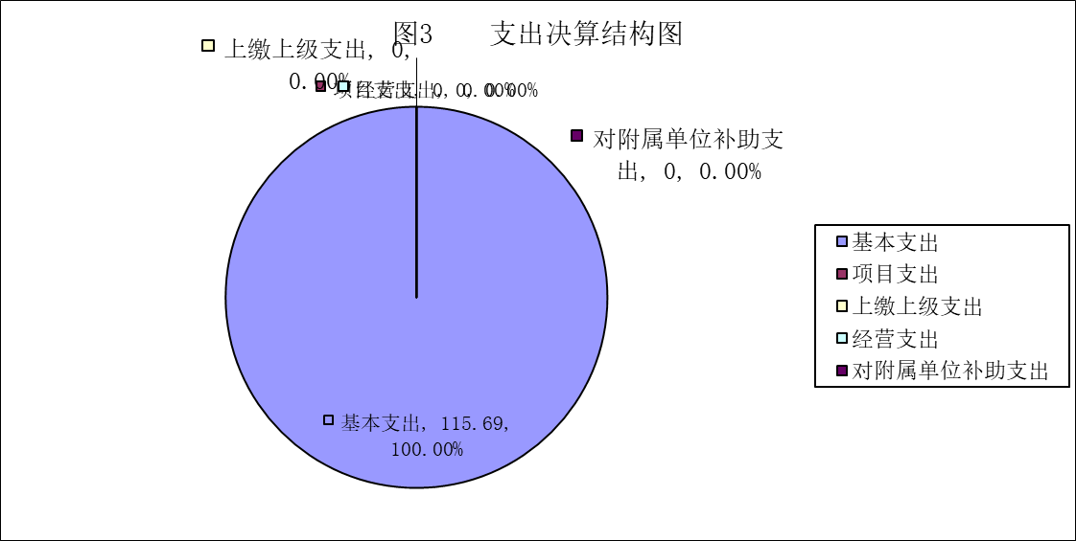（图3：支出决算结构图）（饼状图）

四、财政拨款收入支出决算总体情况说明

2023年度财政拨款收、支总计均为**115.69**万元。与2022年度相比，财政拨款收、支总计各增加26.84万元，增长30.21%。主要变动原因是正常变动。

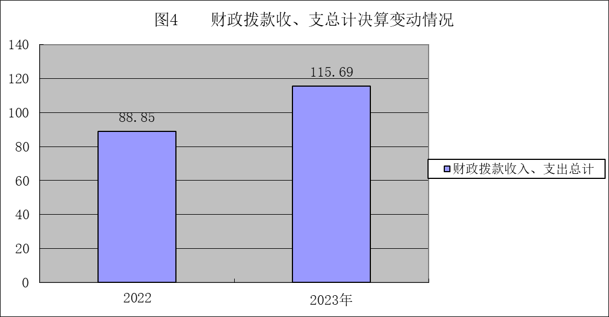

（图4：财政拨款收、支决算总计变动情况）（柱状图）

五、**一**般公共预算财政拨款支出决算情况说明

**（一）一般公共预算财政拨款支出决算总体情况**

2023年度一般公共预算财政拨款支出**115.69**万元，占本年支出合计的**100**%。与2022年度相比，一般公共预算财政拨款支出增加26.84万元，增长30.21%。主要变动原因是正常变动。

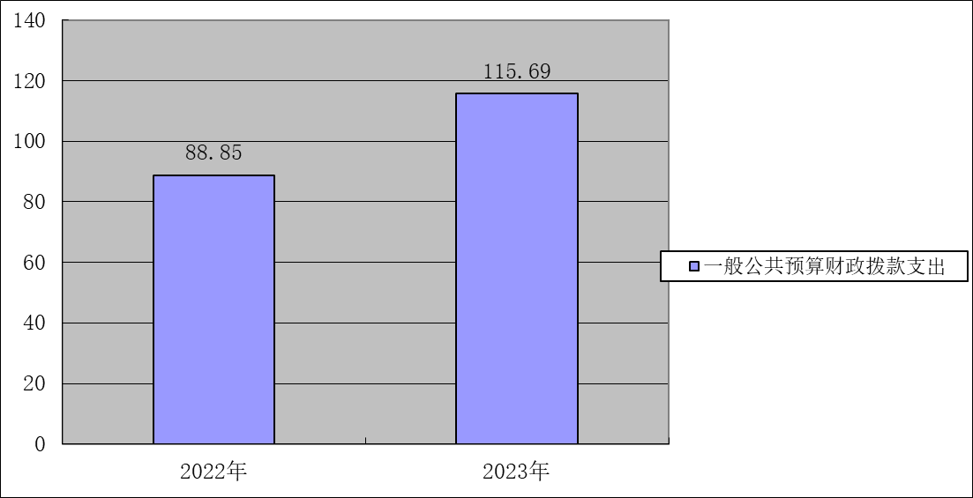

（图5：一般公共预算财政拨款支出决算变动情况）（柱状图）

**（二）一般公共预算财政拨款支出决算结构情况**

2023年度一般公共预算财政拨款支出**115.69**万元，主要用于以下方面:**社会保障和就业支出**13.25万元，占11.45%；**卫生健康支出**9.17万元，占7.93%；**住房保障支出**8.22万元，占7.11%；**交通运输支出85.05，**占73.52%。

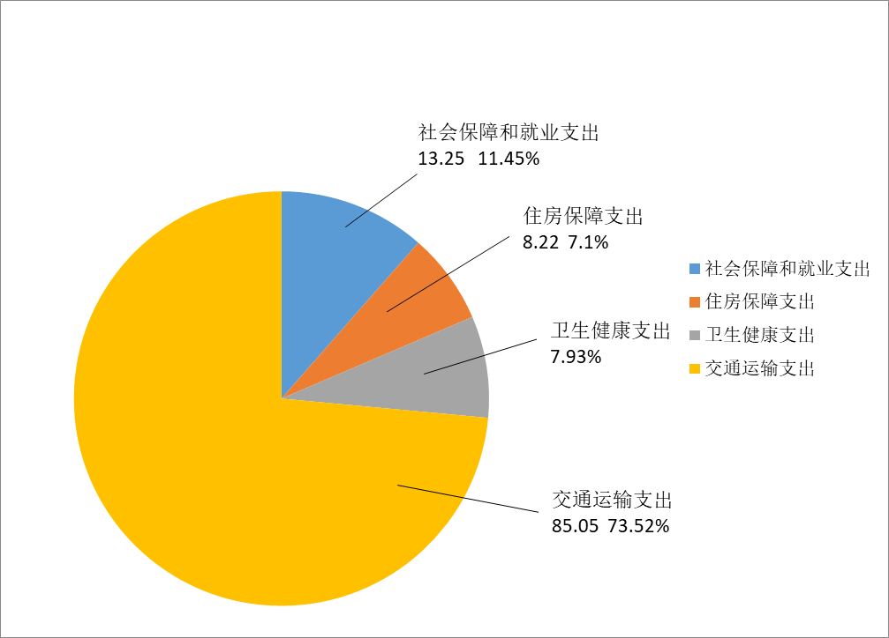

（图6：一般公共预算财政拨款支出决算结构）（饼状图）

**（三）一般公共预算财政拨款支出决算具体情况**

**2023年度一般公共预算支出决算数为115.69万元**，**完成预算100%。其中：**

**1. 社会保障和就业支出（208类）行政事业单位养老支出（05款）行政单位离退休（01项）:**支出决算为1.71万元，完成预算100%。

**2.社会保障和就业支出（类208）行政事业单位养老支出（05款）机关事业单位基本养老保险缴费（05项）:**支出决算为11.55万元，完成预算100%。

**3.卫生健康支出（210类）行政事业单位医疗（11款）行政单位医疗（01项）:**支出决算为5.51万元，完成预算100%。

**4.卫生健康支出（210类）行政事业单位医疗（11款）公务员医疗补助（03项）:**支出决算为0.74万元，完成预算100%。

**5.卫生健康支出（210类）行政事业单位医疗（11款）其他行政事业单位医疗支出（99项）:**支出决算为2.91万元，完成预算100%。

**6.交通运输（214类）公路水路运输（01款）行政运行（01项）:支出决算为85.05万元，完成预算100%。**

**7.住房保障（221类）住房改革支出（02款）住房公积金（01项）:支出决算为8.22万元，完成预算100%。**

六**、一**般公共预算财政拨款基本支出决算情况说明

2023年度一般公共预算财政拨款基本支出**115.69**万元，其中：

人员经费**105.38**万元，主要包括：基本工资、津贴补贴、奖金、机关事业单位基本养老保险缴费、职业年金缴费、其他社会保障缴费、其他工资福利支出、生活补助、医疗费补助、奖励金、住房公积金等。  
　　公用经费**10.32**万元，主要包括：办公费、印刷费、电费、邮电费、差旅费、维修（护）费、工会经费、福利费、其他交通费等。

七、财政拨款“三公”经费支出决算情况说明

**（一）“三公”经费财政拨款支出决算总体情况说明**

2023年度“三公”经费财政拨款支出决算为**0**万元，完成预算**0**%。

**（二）“三公”经费财政拨款支出决算具体情况说明**

2023年度“三公”经费财政拨款支出决算中，因公出国（境）费支出决算**0**万元，占**0**%；公务用车购置及运行维护费支出决算**0**万元，占**0**%；公务接待费支出决算**0**万元，占**0**%。

（图7：“三公”经费财政拨款支出结构）（饼状图）

**1.因公出国（境）经费支出0**万元，**完成预算0%。**全年安排因公出国（境）团组**0**次，出国（境）**0**人。因公出国（境）支出决算与2022年持平。

**2.公务用车购置及运行维护费支出0**万元,**完成预算0%。**。

其中：**公务用车购置支出0**万元。全年按规定更新购置公务用车0辆。截至2023年12月31日，单位共有公务用车0辆。

**公务用车运行维护费支出0**万元。

**3.公务接待费支出0**万元，**完成预算0%。**其中：

**国内公务接待支出0**万元。

**外事接待支出0**万元。

八、政府性基金预算支出决算情况说明

2023年度政府性基金预算财政拨款支出**0**万元。

1. 国有资本经营预算支出决算情况说明

2023年度国有资本经营预算财政拨款支出**0**万元。

1. 其他重要事项的情况说明

**（一）机关运行经费支出情况**

2023年度，盐边县航务海事中心机关运行经费支出**10.32**万元，比2022年度增加2.37万元，增长29.81%。主要原因是正常增加。

**（二）政府采购支出情况**

2023年度，盐边县航务海事中心政府采购支出总额**0**万元，其中：政府采购货物支出**0**万元、政府采购工程支出**0**万元、政府采购服务支出**0**万元。主要用于…（具体工作）。授予中小企业合同金额**0**万元，占政府采购支出总额的0%，其中：授予小微企业合同金额**0**万元，占政府采购支出总额的**0**%。

**（三）国有资产占有使用情况**

截至2023年12月31日，盐边县航务海事中心共有车辆**0**辆。单价100万元以上设备（不含车辆）**0**台（套）。

**（四）预算绩效管理情况**

本单位2023年只有基本支出，无项目支出。无项目绩效目标。

1. 名词解释

1.财政拨款收入：指单位从同级财政部门取得的财政预算资金。

2.事业收入：指事业单位开展专业业务活动及辅助活动取得的收入。如…（二级预算单位事业收入情况）等。

3.经营收入：指事业单位在专业业务活动及其辅助活动之外开展非独立核算经营活动取得的收入。如…（二级预算单位经营收入情况）等。

4.其他收入：指单位取得的除上述收入以外的各项收入。主要是…（收入类型）等。

5.使用非财政拨款结余（含专用结余）：指事业单位使用以前年度积累的非财政拨款结余弥补当年收支差额的金额。

6.年初结转和结余：指以前年度尚未完成、结转到本年按有关规定继续使用的资金。

7.结余分配：指事业单位按照会计制度规定缴纳的所得税、提取的专用结余以及转入非财政拨款结余的金额等。

8.年末结转和结余：指单位按有关规定结转到下年或以后年度继续使用的资金。

9.社会保障和就业（208类）行政事业单位养老支出（05款）行政单位离退休（01项）：指行政单位（包括实行公务员管理的事业单位）开支的离退休经费。

10.社会保障和就业（208类）行政事业单位养老支出（05款）机关事业单位基本养老保险缴费支出（05项）：指机关事业单位实施养老保险制度由单位缴纳的基本养老保险费支出。

11. 卫生健康（210类）行政事业单位医疗（11款）行政单位医疗（01项）：指财政部门安排的行政单位（包括实行公务员管理的事业单位）基本医疗保险缴费经费，未参加医疗保险的行政单位的公费医疗经费，按国家规定享受离休人员、红军老战士待遇人员的医疗经费。

12. 卫生健康（210类）行政事业单位医疗（11款）公务员医疗补助（03项）：指财政部门安排的公务员医疗补助经费。

13. 卫生健康（210类）行政事业单位医疗（11款）其他行政事业单位医疗支出（99项）：其他用于行政事业单位医疗方面的支出。

14.交通运输支出（214类）公路水路运输（01款）行政运行（01项）：指反映行政单位（包括实行公务员管理的事业单位）的基本支出。

15. 住房保障支出（221类）住房改革支出（02款）住房公积金。住房补贴（01项）：指行政事业单位按人力资源和社会保障部、财政部规定的基本工资和津贴补贴以及规定比例为职工缴纳的住房公积金。

16.基本支出：指为保障机构正常运转、完成日常工作任务而发生的人员支出和公用支出。

17.“三公”经费：指单位用财政拨款安排的因公出国（境）费、公务用车购置及运行费和公务接待费。其中，因公出国（境）费反映单位公务出国（境）的国际旅费、国外城市间交通费、住宿费、伙食费、培训费、公杂费等支出；公务用车购置及运行费反映单位公务用车车辆购置支出（含车辆购置税）及租用费、燃料费、维修费、过路过桥费、保险费等支出；公务接待费反映单位按规定开支的各类公务接待（含外宾接待）支出。

18.机关运行经费：为保障行政单位（含参照公务员法管理的事业单位）运行用于购买货物和服务的各项资金，包括办公及印刷费、邮电费、差旅费、会议费、福利费、日常维修费、专用材料及一般设备购置费、办公用房水电费、办公用房取暖费、办公用房物业管理费、公务用车运行维护费以及其他费用。

第四部分 附件

部门预算项目支出绩效自评表（2023年度）

第五部分 附表

## 一、收入支出决算总表

## 二、收入决算表

## 三、支出决算表

## 四、财政拨款收入支出决算总表

## 五、财政拨款支出决算明细表

## 六、一般公共预算财政拨款支出决算表

## 七、一般公共预算财政拨款支出决算明细表

## 八、一般公共预算财政拨款基本支出决算表

## 九、一般公共预算财政拨款项目支出决算表

## 十、政府性基金预算财政拨款收入支出决算表

## 十一、国有资本经营预算财政拨款收入支出决算表

## 十二、国有资本经营预算财政拨款支出决算表

## 十三、财政拨款“三公”经费支出决算表